**Juan Carlos Navidad García**

**Sistemas Operativos en Red**

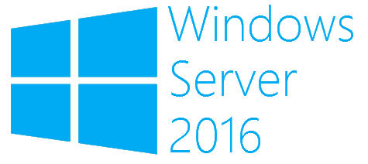

SISTEMAS DE ARCHIVOS WINDOWS SERVER 2016

SISTEMA DE ARCHIVOS Y PARTICIONES

1. **Función del sistema de archivos**

El sistema de archivos del sistema operativo es el encargado de administrar y facilitar el espacio de almacenamiento.

1. **Estructura Jerárquica de Windows**

La raíz de la estructura de Windows es el disco duro donde se instala el sistema, que se nombra con la etiqueta de volumen C, por lo tanto sería C:…

1. **Sistemas de archivos más utilizados**

Los sistemas de archivos más utilizados por Windows son:

* FAT (File Allocation Table o Tabla de Asignación de Archivos).
* NTFS (New Technology File System).

1. **¿Cuántas particiones son necesarias para la instalación de Windows Server?**

Por lo general Windows utiliza dos particiones del disco, una partición reservada de entre 100 MB y 500 MB de espacio denominada System Reversed. Y por último, la otra partición, que es donde se instala el sistema operativo.

1. **Características de la partición Special System Reserved**

* Su tamaño oscila entre 100 MB de Windows 7 y 500 MB de las versiones Server.
* No dispone de la letra de unidad, por lo que solo es accesible desde el administrador de discos.
* Incluye la configuración de arranque de Windows.
* La eliminación de dicha partición impedirá el arranque del equipo.

1. **¿Como accedemos al administrador de discos de Windows?**

Se puede acceder de diferentes maneras:

* Menú de inicio / Herramientas administrativas / Administración de equipos.
* Menú de inicio / Administrador del servidor / Herramientas / Administración de equipos / Almacenamiento.
* Windows + R / diskmgmt.msc
* Click derecho sobre el icono de Windows en la barra de tareas / Administración de discos.

1. **¿Para qué sirve la utilidad diskmgmt.msc? Ejecutala**

Con el Administrador de discos podemos realizar todo tipo de configuraciones con los discos duros como: crear particiones, reducir volúmenes, ampliarlos, crear RAID, formatear, etc.

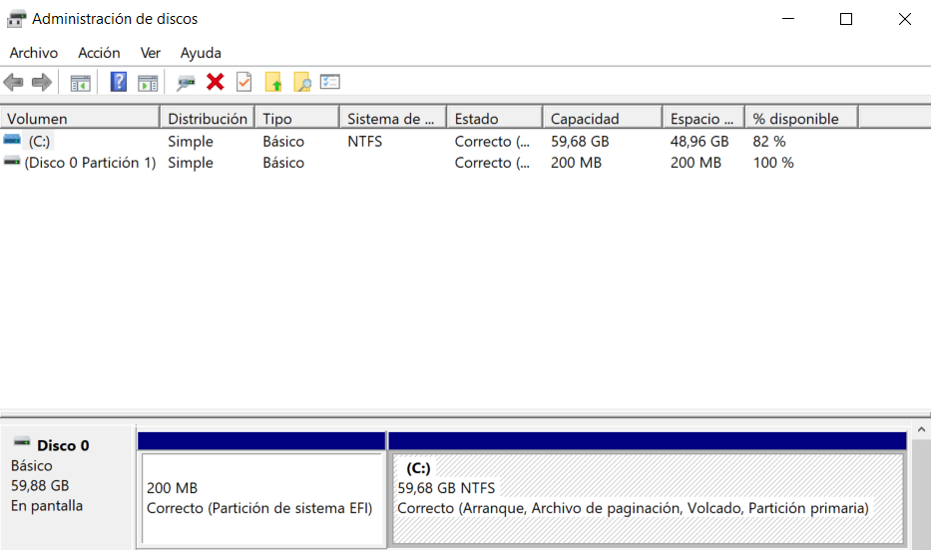

1. **Accede a tu MV con experiencia de escritorio y reduce el volumen de C 10 G para crear una unidad de almacenamiento de datos para el usuario. Etiqueta Datos**

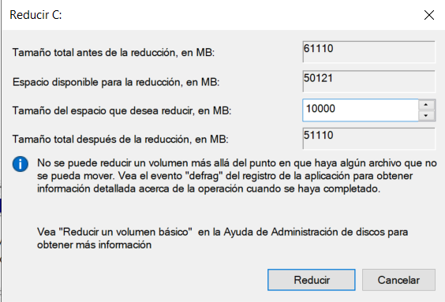

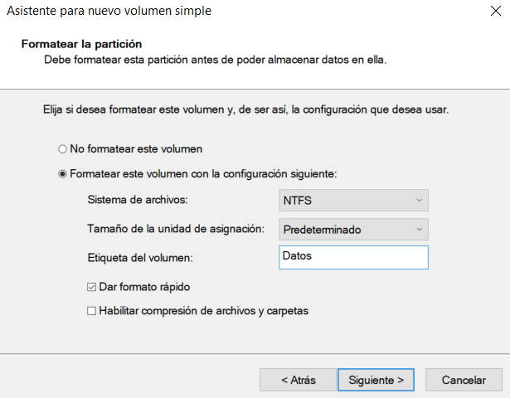

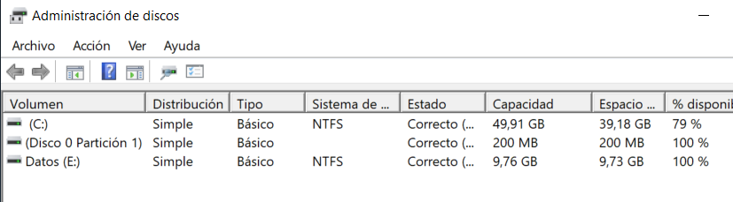

1. **Ejecuta la herramienta diskpart**

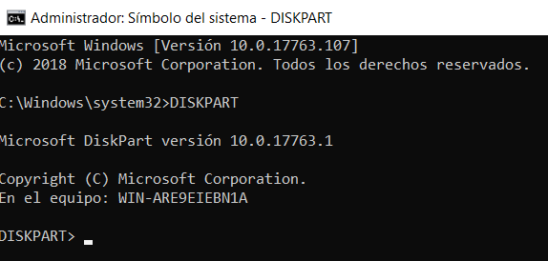

1. **Busca en Internet comandos para manejarla**
   1. **Listar discos**

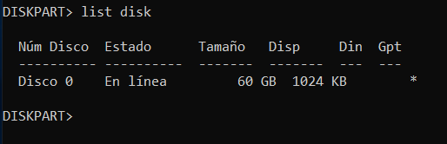

* 1. **Listar volúmenes**

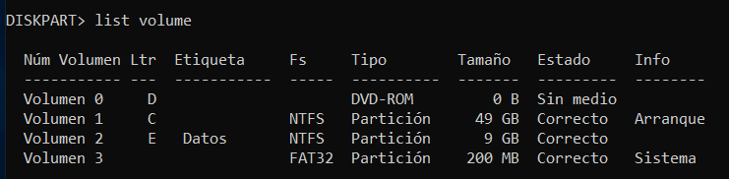

* 1. **Listar discos virtuales**

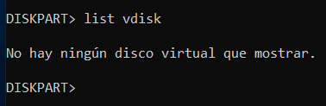

1. **¿Qué diferencia hay entre volumen, y partición y unidad y disco?**

Una unidad es un dispositivo físico que se utiliza para almacenar datos. Básicamente es como se detecta en el equipo.

Un disco es el mismo dispositivo físico que se utiliza para almacenar discos.

Una partición es la división que se le hace a una unidad o disco en su tamaño.

Un volumen es prácticamente lo mismo que una partición, básicamente es la parte del disco que interactúa con el usuario.

GESTIÓN DE PARTICIONES CON DISKPART: PASO A PASO

1. **Crea un volumen en la unidad que creastes de 10G con la mitad del espacio del disco**
   1. **Lista discos**

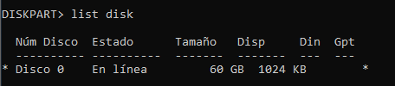

* 1. **Seleccionar disco**

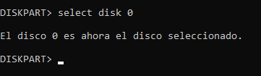

* 1. **Lista partition**

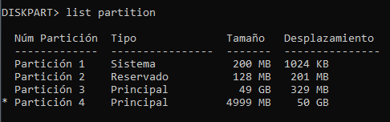

* 1. **Borrar partition**

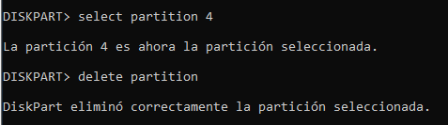

* 1. **Crear partición extendida para luego crear las dos lógicas**

Al tener un disco GPT, solamente puedo crear particiones primarias, así que crearé una partición primaria, la reduciré en dos volúmenes de 5GB cada uno, les daré formato y posteriormente etiqueta de unidad.

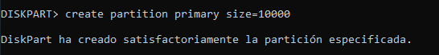

* 1. **Listar particiones para ver el número de partición nueva**

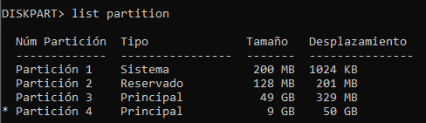

* 1. **Seleccionar el volumen**

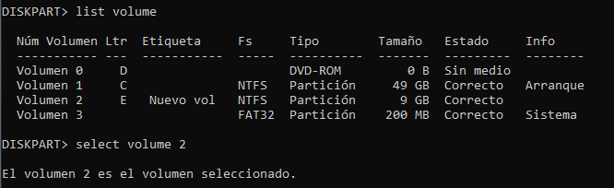

* 1. **Crear las dos particiones lógicas dentro de la extendida**

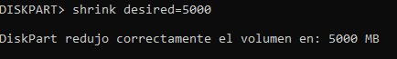

* 1. **Ahora tendremos que asignarle un Sistema de archivos NTFS con la etiqueta Datos1 de forma rápida. Tendrás que seleccionar primero la partición:**

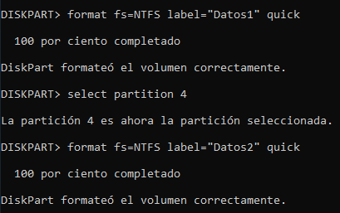

* 1. **Asignarle una letra**

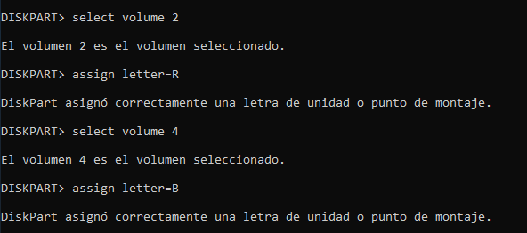

* 1. **Verifica que todo se ha realizado correctamente**

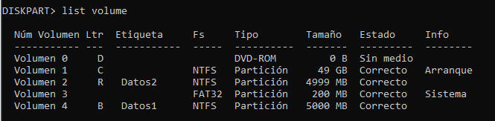

* 1. **Desde diskmgmt.csm verificar las unidades**

